PROPOSTA DI ACQUISTO PRODOTTI DI RIBERA (AG)
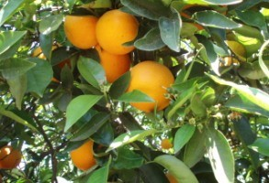

Cognome e nome________________Tel.____________
e-Mail:___________________________________________

Descrizione | Prezzo confezione | Q.tà
Arance Washington Navel da spremuta –cal. 8 cassetta da 7 Kg - acconto 7 euro | 7,00
Arance Washington Navel da tavola–cal. 3/2 cassetta da 12 Kg - acconto 15 euro | 15,50
Arance amare (minimo ordinabile 2,5 kg) - acconto 3,50 euro | 3,50
Limoni var. interdonato e femminiello–(minimo ordinabile 1 chilo) – acconto di 1,70 euro | 1,70
Mandorle – (minimo ordinabile 1 chilo) acconto 5 euro | 5,50
Carrube– – (minimo ordinabile 1 chilo) acconto 5 euro | 5,50
Origano – mazzetti da 40 g – (acconto 2 euro) | 2,20
Olio extravergine da 5 litri (9,30 euro al litro) (acconto di 46 euro) | 46,50
Olio extravergine da 3 litri (10 euro al litro) (acconto di 30 euro) | 30,00
Olive da tavola condite in buste da 500 g (acconto di 4 euro) | 4,50
Olive da tavola in salamoia in cestelli da 5 Kg (acconto di 27 euro) | 27,00

La prenotazione, da effettuarsi entro il 24 febbraio 2017 all’indirizzo mail a.postacchini@univpm.it o f.graziosi@univpm.it , sarà accettata previo pagamento dell’acconto, salvo conguaglio al ritiro dei prodotti.
La consegna avverrà presumibilmente entro il 28 febbraio/1° marzo 2017.

